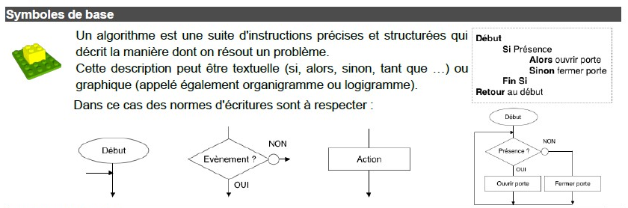

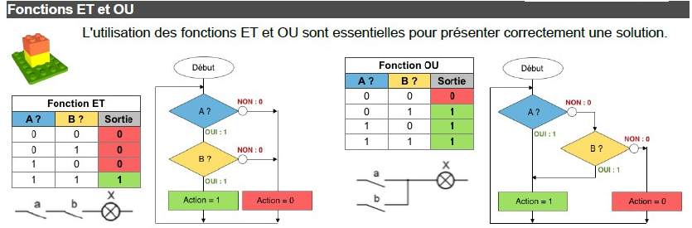**La case évènement est utilisée pour les capteurs. Il y a autant de cases à utiliser que de capteurs dans le système.**

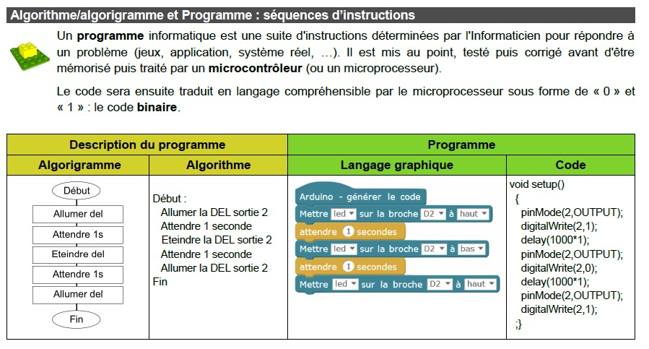



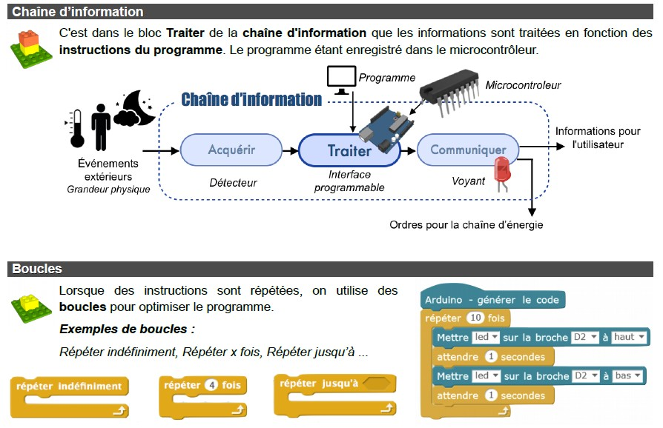**Il n’y a pas de boucle**

